嘉年华H5测试报告

版本号 | 日期 | 修改人 | 摘要
V1.0 | 2021.07.12 | 徐艺琛 | 初稿

目 录
1. 引言 4
1.1. 目的 4
1.2. 参考资料 4
2. 测试概述 4
3. 测试方法和范围 4
3.1. 测试方法 4
3.2. 测试范围 5
4. 测试结果 5
4.1. 缺陷的分布情况图表 6
4.2. 功能点测试结果 7
5. 结论 7
5.1. 测试总结 7
附件 缺陷等级的描述 8

- 引言
  - 目的
本测试报告是上海嘉年华R SPACE H5功能的测试报告，目的在于总结测试阶段的测试以及分析测试结果，描述前台网站显示及操作是否合理，后台管理中心能否正常实现对前台的管理功能。
预期参考人员包括测试人员、开发人员、项目管理者、其他质量管理人员和需要阅读本报告的高层经理。
  - 参考资料
《上海嘉年华R SPACE执行方案-0706》《上海嘉年华各版本设计稿》

- 测试概述
产品名称/版本 | 上海嘉年华H5
测 试 类 型 | 功能测试，兼容性测试
测 试 标 准 | 所有功能按流程可以正常操作
测 试 方 法 | 手工，自动化
测试执行人员 | 小潘
测 试 时 间 | 2021-7-10至2021-7-12（V1.0）
测 试 平 台 | 移动端
- 测试方法和范围
  - 测试方法
- 主要是采取黑盒测试的方法，站在用户的角度，根据功能实际的操作流程，测试每个功能及功能按键是否与需求一致，以及小程序的易用性。
- 采取自动化测试的方法用以测H5抽奖部分的概率，判断是否符合需求概率
  - 测试环境
软件：谷歌浏览器（后台管理系统），微信，移动端浏览器
硬件：ipone xr 小米 oppo ipone11
测试工具： python（概率测试）
  - 测试范围
测试项 | 子测试项 | 测试项描述 | 测试对象
嘉年华H5前台 | - 参与抽奖  - 礼品展示  - 预约试驾  - 核销 | 前台为本次测试重点，确定各模块的页面显示均正常，连接正确，页面所有功能正常实现，以及各任务模块开始进行顺序正确。 | 嘉年华H5
嘉年华H5管理后台 | 1、用户信息  2、中奖信息  3、奖品配置 | 后台管理是测试次重点，每个模块的每个功能都要测试，包括界面显示是否正常，数据是否与前台，数据库数据一致且正确，按钮功能是否可用且正确 | 管理后台

  - 测试用例统计（功能）
案例  总数 | 执行  个数 | 成功  个数 | 失败  个数 | 未执行个数 | 案例  成功率
55 | 55 | 51 | 4 | 0 | 92.72%

- 测试结果
  - 缺陷
Bug总数 | Bug严重程度 | bug状态 | Bug描述
4 | 轻度 | 关闭 | 1.预约试驾信息页：当某项没填写时，点击“确认信息”，弹框提示呈英文，需改为对应的错误提示  2.预约试驾信息页：input框提示信息字体颜色偏黑色，与设计稿不一致，且ios机型提示字体开头空出两个，排版错误  3.oppo 机型 预约模块复现：当没有填写姓名（失焦状态），其他信息均已填，下划点击“确认信息”,首次页面跳动初始状态，第二次才弹出提示框（注：当页面下拉至底部，点击页面中单选框，出现同样首次失效，第二次才可框选情况）效，第二次才可框选情况）  4.奖品兑换后，再次点击查看奖品，会先跳出奖品兑换页，然后才回到兑换成功页，需改为直接跳至兑换成功页
4

  - 功能点测试结果

4.2.1概率测试

模拟1000个数据进行抽奖（4次测试），从而计算出概率与预期概率大致相同

将奖品冰淇淋的概率改为100%，其他为0的情况
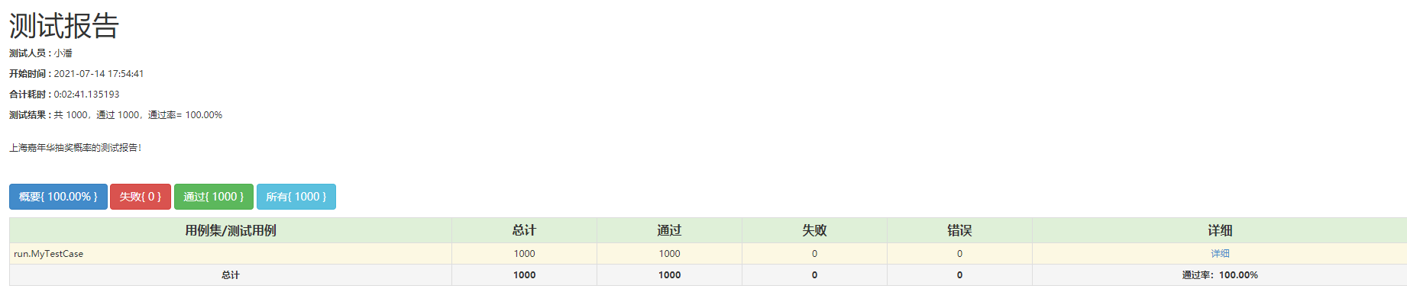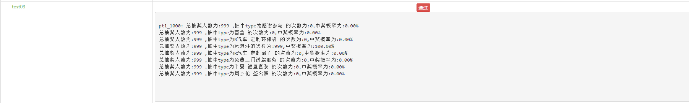

相关附件：


4.2.2功能测试

此次测试根据功能需求，共设计55条测试用例，针对各个模块各个功能点进行测试

- 结论
  - 测试总结
本项目根据业务需求及开发人员的反馈意见，覆盖了所有的测试需求及案例，均已在环境测试完成，共有案例102（测试点多条同类型不同数据），有效案例一共55个，执行率100%,，成功率92.72%，缺陷关闭率为100%，目前缺陷已修复并回归关闭。

